 | Fédération d’Associations loi 1901 - Membre de France Nature Environnement  FNE Midi-Pyrénées  Maison de l’Environnement de Midi-Pyrénées  14, rue de Tivoli  31068 Toulouse Cedex  Tél. : 05 34 31 97 84  herve.hourcade@fne-midipyrenees.fr

Note juridique

Bureau du 30 mai 2018

Le 27/06/2018

Hervé HOURCADE
Juriste à FNE Midi-Pyrénées

Le Bureau de FNE Midi-Pyrénées est sollicité pour se prononcer sur :

- Dossier : appel – SARL MOULIN DE ROQUES – M. Jean-Pierre VIVES (09)
- Dossier : plainte – espèces protégées – TRIGONE (32)
- Dossier : plainte – espèces protégées – Ax 3 Domaines (09)
- Dossier : plainte – ICPE – Ets COURRENT (09)
- Dossier : constitution de partie civile - M. NEGRE Noël – déversement d’effluents agricoles (82)

- Dossier : appel – SARL MOULIN DE ROQUES – M. Jean-Pierre VIVES (09)

  - Rappel des faits

Par délibération du 27 février 2018, le bureau a délibéré sur la constitution de partie civile de l’association devant le tribunal correctionnel de Foix, concernant des faits de non-respect du débit minimal biologique par Monsieur Jean-Pierre VIVES, dans le cadre de l’exploitation de sa centrale hydroélectrique via la SARL DU MOULIN DE ROQUES.

Après une première audience ayant conduit à un ajournement de peine et un renvoi sur intérêts civils, le tribunal correctionnel s’est finalement prononcé par jugement du 22 juin 2018 :
- Sur l’action publique : la SARL a été dispensée de peine puisqu’elle a réalisé (entre la première et la seconde audience) les travaux permettant d’assurer le débit minimum biologique ;
- Sur l’action civile : il a accordé 1 euro de dommages et intérêts aux parties civiles dont FNE Midi-Pyrénées, Le Chabot et la fédération de pêche, et a débouté les parties civiles des demandes de frais de justice.

Il est proposé tout comme Le Chabot et la fédération de pêche, de relever appel de cette décision qui dénie le préjudice de notre association, découlant du fonctionnement de l’installation pendant plusieurs années sans respect du débit réservé.

Au surplus, l’absence d’allocation de frais de justice dénie le travail de rédaction des conclusions et de plaidoirie.

Il est proposé de faire appel du jugement dans ses dispositions civiles et mandater un bénévole du Chabot pour faire appel au TGI de Foix.

  - Enjeux de l’action juridique

1.2.1. (Environnementaux) sans objet

1.2.2. (Ethiques et/ou moraux) sans objet

1.2.3. (Soutien à une demande d’association adhérente ou affiliée) Non

1.2.4. (Appartenance (ou non) à un axe de la stratégie contentieuse de FNE Midi-Pyrénées) sans objet

  - Risques de l’action juridique

1.3.1. (Financiers) Extrêmement faible puisque le prévenu n’a pas été relaxé mais seulement dispensé de peine (il est donc coupable de l’infraction commise) – cette action ne nécessite pas d’avocat

1.3.2. (Chronophage) une journée

1.3.3. (Efficacité) Le délibéré sera rendu d’ici 2 ans

1.3.4. (Image de la fédération régionale) sans objet

  - Motivation

Considérant l’exploitation d’une centrale hydroélectrique pendant plusieurs années sans assurer le débit réservé

Considérant l’allocation d’un euro symbolique de dommages et intérêts qui dénigre les missions bénévoles et salariés de notre association en matière de continuité écologique

Considérant l’absence d’allocation de frais de justice malgré la rédaction de conclusions et le déplacement à l’audience

1.5 Demande

Il est demandé au Bureau :

- L’accord pour relever appel du jugement correctionnel du 22 juin 2018 en ses dispositions civiles, rendu par le tribunal de grande instance de Foix dans l’affaire relative au non-respect du débit réservé par la SARL MOULIN DE ROQUES, représentée par Monsieur Jean-Pierre VIVES ;
- L’accord pour mandater le Président de FNE Midi-Pyrénées, Thierry de Noblens, le juriste salarié Hervé HOURCADE, et tout adhérent du Chabot, conjointement ou séparément dans ce dossier et dans les suites éventuelles à lui donner, si les intérêts de la fédération étaient méconnus.

***

- Dossier : plainte – espèces protégées – TRIGONE (32)

  - Rappel des faits

Le syndicat mixte de production d’eau potable et de traitement des déchets du Gers (TRIGONE), a été autorisé par arrêté du 27 décembre 2016, à créer une usine de traitement d’eau potable de Pléhaut et de son captage, sur le territoire de la commune de Saint-Jean-Poutge.

Lors de l’instruction de ce dossier par la direction départementale des territoires (DDT) du Gers, il a été notamment relevé que les inventaires naturalistes avaient identifié la présence d’espèces protégées, et notamment l’Agrion de Mercure, au niveau des points des rejets dans le ruisseau de Casse.

L’Agrion de Mercure fait partie de la liste rouge des espèces de Libellules menacées en France. Elle est identifiée comme faisant partie des espèces remarquables menacées du bassin Adour-Garonne et fait l’objet d’un plan national d’actions (PNA), comportant d’importants financements publics.

Par dossier complémentaire déposé le 1er septembre 2015, le syndicat TRIGONE a proposé d’éviter la zone de présence de l’espèce en limitant à un seul point de rejet, en amont immédiat de la route départementale RD 939.

Dans le cadre d’une visite de chantier réalisée le 27 novembre 2017, des agents de la DDT et de l’agence française pour la biodiversité ont pu constater que le syndicat n’avait finalement pas respecté ses engagements mettant en place les deux rejets dans le ruisseau de la Casse en parfaite méconnaissance de son dossier de demande.

Par arrêté du 18 mai 2018, Madame la préfète a été contrainte de mettre en demeure le syndicat de remettre en état les lieux.

Compte tenu des conséquences environnementales des travaux précités et de la parfaite connaissance de la situation par le syndicat, il est proposé de porter plainte contre le syndicat avec les Amis de la Terre-Groupe du Gers.

  - Enjeux de l’action juridique

2.2.1. Environnementaux atteinte à une espèce protégée remarquable du bassin Adour-Garonne

2.2.2. (Ethiques et/ou moraux) Sans objet

2.2.3. (Soutien à une demande d’association adhérente ou affiliée) Non

2.2.4. (Appartenance (ou non) à un axe de la stratégie contentieuse de FNE Midi-Pyrénées) Oui, la lutte contre les atteints aux espèces protégées et au respect des mesures « éviter, réduire, compenser »
  - Risques de l’action juridique

2.3.1. (Financiers) Aucun puisque c’est le procureur de la République qui appréciera l’opportunité des poursuites du syndicat

2.3.2. (Chronophage) 2 heures de travail

2.3.3. (Efficacité) Difficile à prévoir

2.3.4. (Image de la fédération régionale) Le respect du droit des espèces protégées et de la doctrine ERC

  - Motivation

Compte tenu des impacts des points de prélèvements mis en place dans le ruisseau de la Casse sur l’Agrion de Mercure et son habitat

Compte tenu de la connaissance des faits par le syndicat TRIGONE

***

Il est demandé au Bureau :

- L’accord pour porter plainte contre le syndicat TRIGONE pour avoir porté atteinte à une espèce et un habitat d’espèce protégée, en l’espèce l’Agrion de Mercure, en posant deux points de rejets de son usine d’eau potable dans le ruisseau de la Casse, contrairement à ses engagements ;
- L’accord pour mandater le Président de FNE Midi-Pyrénées, Thierry de Noblens et le juriste salarié Hervé HOURCADE, conjointement ou séparément dans ce dossier et dans les suites éventuelles à lui donner, si les intérêts de la fédération étaient méconnus.

***

- Dossier : plainte – espèces protégées – Ax 3 Domaines (09)

  - Rappel des faits

La commune d’Ax-les-Thermes a sollicité puis obtenu, après proposition de mesures environnementales dites d’évitement, de réduction puis de compensation, un arrêté préfectoral du 11 août 2017, relatif à l’autorisation de destruction, capture, déplacement d’individus ainsi que de destruction, altération, de dégradation d’aires de repos ou de sites de reproduction d’espèces protégés dans le cadre de la restructuration du Vallon des Campels sur la station d’Ax 3 Domaines.

Lors des inventaires naturalistes des zones de travaux, il a été identifié la présence de de zones humides ainsi que des populations et habitats de Drosera rotundifolira au niveau du tracé initial du réseau d’enneigement.

C’est ainsi que selon l’article 3 et l’annexe 3 dudit arrêté (ME1), le bénéficiaire de la dérogation était tenu de respecter les tracés contenus dans son dossier de demande (ci-dessous en violet). Il s’était d’ailleurs engagé à éviter toute destruction de zones humides ainsi que l’indiquait la carte produite en page 28 de son dossier de demande.

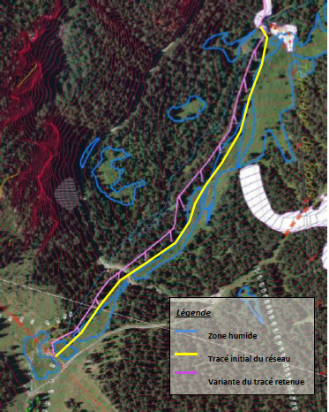

Par photographies du 24 juin 2018, nos associations ont constaté que les travaux de mise en place du réseau d’enneigement ne respectaient pas le tracé retenu dans le dossier de demande et prescrit par l’article 3 et l’annexe 3 de l’arrêté précité.
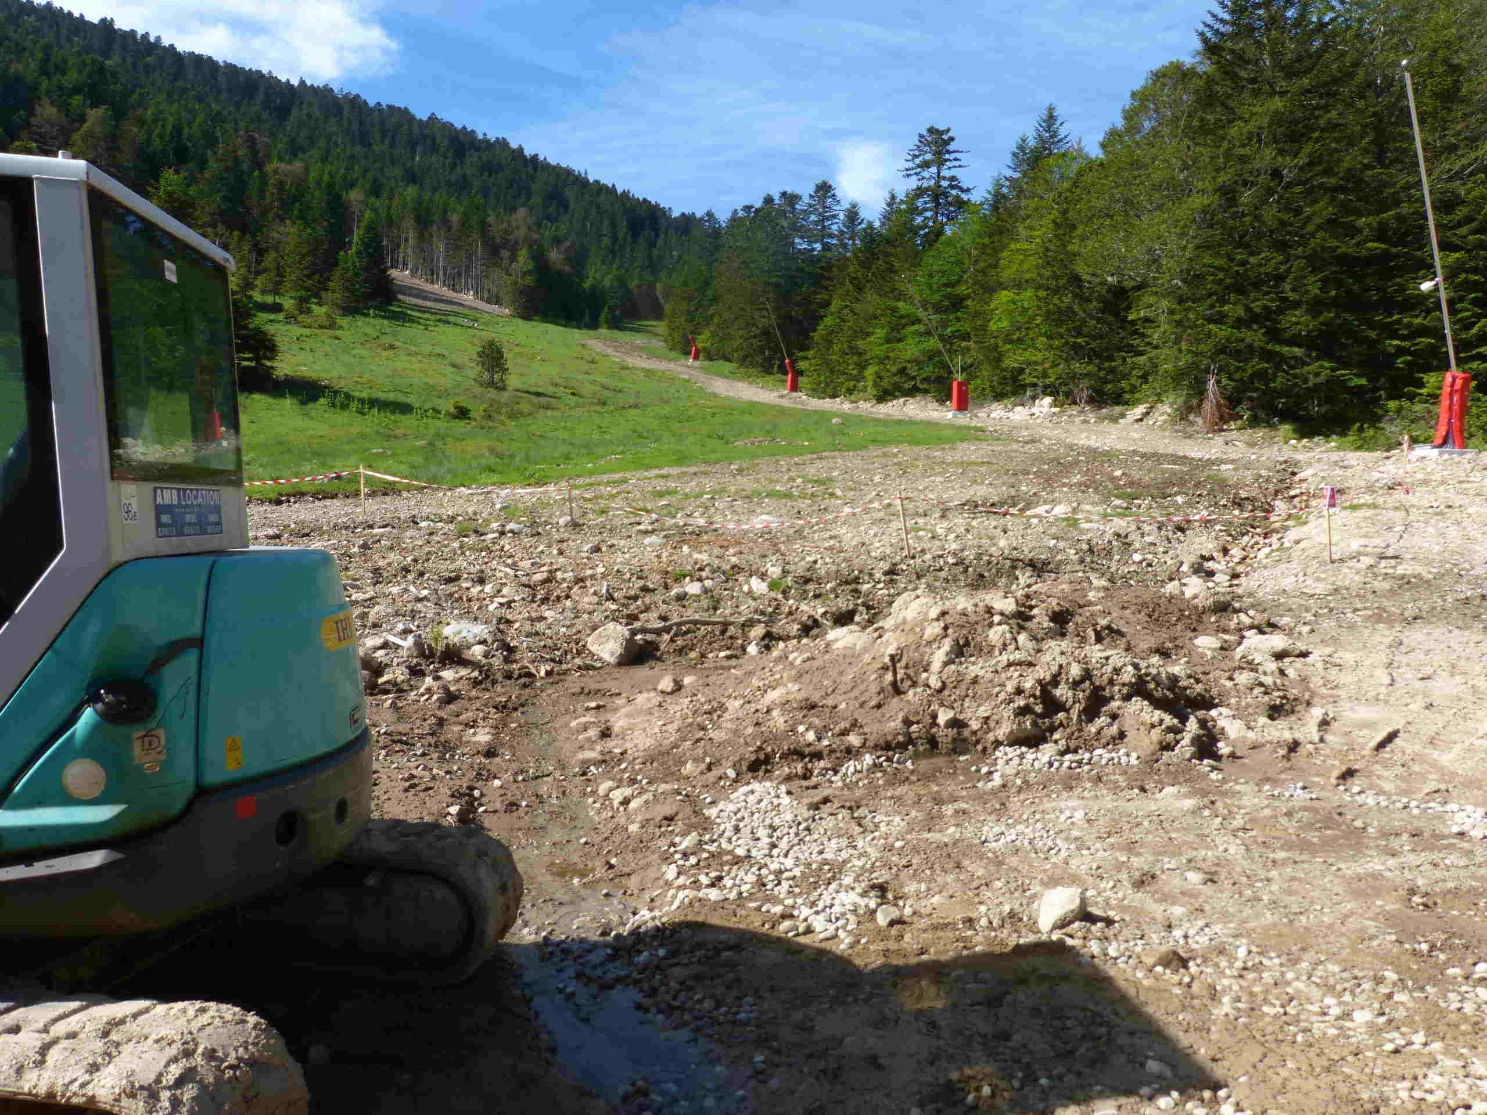
Compte tenu des conséquences environnementales des travaux précités et de la parfaite connaissance de la situation par la collectivité, il est proposé au bureau de porter plainte contre X, avec les associations Le Chabot et le Comité Ecologique Ariègeois.

Il sera précisé que nos associations ont également saisi l’autorité préfectorale en vue de l’édiction d’un arrêté de mise en demeure

  - Enjeux de l’action juridique

3.2.1. Environnementaux destruction d’habitat (d’espèce) d’espèce protégée (Drosera) et de zones humides

3.2.2. (Ethiques et/ou moraux) Sans objet

3.2.3. (Soutien à une demande d’association adhérente ou affiliée) Oui le Comité Ecologique Ariégeois

3.2.4. (Appartenance (ou non) à un axe de la stratégie contentieuse de FNE Midi-Pyrénées) Oui la lutte contre les atteintes aux espèces et habitats d’espèces protégés, zones humides, et le respect des mesures « éviter, réduire, compenser »

  - Risques de l’action juridique

3.3.1. (Financiers) Aucun car c’est le procureur qui appréciera l’opportunité des poursuites

3.3.2. (Chronophage) 2 heures de travail

3.3.3. (Efficacité) Difficile à prévoir

3.3.4. (Image de la fédération régionale) Le respect du droit des espèces protégées, la préservation des zones humides et le respect de la doctrine ERC

  - Motivation

Compte tenu des impacts du réseau d’enneigement sur des habitats, voir des stations de Drosera rotundifolira

Compte tenu des impacts du réseau d’enneigement sur des zones humides

Compte tenu de la connaissance des faits par la collectivité qui a obtenu une dérogation à l’interdiction de destruction d’espèces protégées qui imposait l’évitement de ce secteur

Compte tenu de l’importance de faire respecter les mesures dites « ERC », en ce qu’elles constituent l’un des fondements de la délivrance des autorisations environnementales

***

Il est demandé au Bureau :

- L’accord pour porter plainte contre X pour avoir porté atteinte à une espèce et un habitat d’espèce protégée, en l’espèce la Drosera rotundifolira, en aménageant un réseau d’enneigement sur un secteur qui devait être évité ;
- L’accord pour mandater le Président de FNE Midi-Pyrénées, Thierry de Noblens et le juriste salarié Hervé HOURCADE, conjointement ou séparément dans ce dossier et dans les suites éventuelles à lui donner, si les intérêts de la fédération étaient méconnus.

***

- Dossier : plainte – ICPE – Ets COURRENT (09)

  - Rappel des faits

La S.A. ETABLISSEMENTS COURRENT exploite une scierie avec une installation de traitement du bois par immersion par arrêté préfectoral (modifié) d’autorisation des 1er décembre 1986 et 12 décembre 2006.

Suite à un rapport de l’inspection des installations classées du 12 juin 2013, l’autorité administrative a prescrit une mise en demeure de mettre en place une surveillance des eaux souterraines telle que prescrite par l’arrêté complémentaire du 12 décembre 2006.

L’entreprise ayant fait le choix de ne pas respecter cet arrêté, Madame la préfète a été contrainte de signer un arrêté portant astreinte administrative le 25 avril 2018. Finalement, l’exploitant ayant déposé un devis en ce sens, l’administration a suspendu l’arrêté fixant une astreinte journalière jusqu’à l’issue des travaux, à savoir le 1er octobre 2018.

Au surplus, l’inspection des installations classées a pu relever plusieurs non conformités lors d’une visite du 13 février 2018 (44 non conformités des installations électriques, dysfonctionnement du cyclo-filtre, tous les déchets ne sont pas récupérés, valorisés ou éliminés dans les installations autorisés, etc.).

Ces constats ont conduit la préfète à la signature d’un nouvel arrêté de mise en demeure le 6 juin 2018.

Compte tenu de la réitération de nombreuses non conformités et du non-respect prolongé d’un arrêté de mise en demeure, il est proposé au bureau de porter plainte contre la société avec les associations Le Chabot et le Comité Ecologique Ariégeois.

  - Enjeux de l’action juridique

4.2.1. Environnementaux l’absence de surveillance des eaux souterraines

4.2.2. (Ethiques et/ou moraux)

4.2.3. (Soutien à une demande d’association adhérente ou affiliée) Non

4.2.4. (Appartenance (ou non) à un axe de la stratégie contentieuse de FNE Midi-Pyrénées) Le respect des prescriptions techniques et règles applicables par les ICPE

  - Risques de l’action juridique

4.3.1. (Financiers) Aucun car c’est le procureur qui appréciera l’opportunité des poursuites

4.3.2. (Chronophage) 2 heures de travail

4.3.3. (Efficacité) Difficile à prévoir

4.3.4. (Image de la fédération régionale) Faire respecter le droit des ICPE
  - Motivation

Considérant l’absence de surveillance des eaux souterraines

Considérant la réitération des non conformités dans l’exploitation de cette instalaltion classée

***

Il est demandé au Bureau :

- L’accord pour porter plainte contre la société SA ETABLISSEMENTS COURRENT pour avoir exploité une installation classée soumise à autorisation en méconnaissance des termes d’un arrêté de mise en demeure et en violation des prescriptions techniques contenus dans ses arrêtés;
- L’accord pour mandater le Président de FNE Midi-Pyrénées, Thierry de Noblens et le juriste salarié Hervé HOURCADE, conjointement ou séparément dans ce dossier et dans les suites éventuelles à lui donner, si les intérêts de la fédération étaient méconnus.

****

- Dossier : constitution de partie civile - M. NEGRE Noël – déversement d’effluents agricoles (82)

  - Rappel des faits

Le parquet de Castres vient de nous informer que Monsieur NEGRE Noël est poursuivi devant le tribunal de police de Castres pour avoir directement déversé des effluents agricoles dans les eaux superficielles entre le 12 décembre 2014 et le 9 avril 2018.

Nous ne disposons pas encore du dossier pénal pour apprécier précisément les faits.

Dans cette attente, il est proposé au bureau de délibérer sur l’éventuelle constitution de partie civile de FNE Midi-Pyrénées à cette audience.

  - Enjeux de l’action juridique

4.2.1. Environnementaux pollution des eaux (dégradation de la qualité d’un ruisseau)

4.2.2. (Ethiques et/ou moraux)

4.2.3. (Soutien à une demande d’association adhérente ou affiliée) Non

4.2.4. (Appartenance (ou non) à un axe de la stratégie contentieuse de FNE Midi-Pyrénées) Lutte contre les pollutions d’un cours d’eau

  - Risques de l’action juridique

4.3.1. (Financiers) Aucun car c’est le procureur qui poursuit

4.3.2. (Chronophage) 1 journée et demie (rédaction des conclusions et audience)

4.3.3. (Efficacité) jugement à prévoir début octobre 2018

4.3.4. (Image de la fédération régionale) Lutte contre les pratiques polluantes

  - Motivation

Considérant les conséquences environnementales de déversements répétés d’effluents agricoles dans les milieux aquatiques

***

Il est demandé au Bureau :

- L’accord pour se constituer partie civile devant le tribunal de police de Castres en demandant réparation de notre préjudice à Monsieur NEGRE Noël pour des faits de déversement des effluents agricoles dans les eaux superficielles entre le 12 décembre 2014 et le 9 avril 2018 ;
- L’accord pour mandater le Président de FNE Midi-Pyrénées, Thierry de Noblens et le juriste salarié Hervé HOURCADE, conjointement ou séparément dans ce dossier et dans les suites éventuelles à lui donner, si les intérêts de la fédération étaient méconnus.

***

